XNA动画的实现2——动画片段类的实现
在上一篇文章XNA动画的实现1——基本原理中已经实现的动画的代码，这篇文章将要将这些代码封装成一个类，有了前一篇文章的基础，这个类实现起来是非常容易的。这个思路主要参考了《3D Graphics with XNA Game Studio 4.0》（本网站有电子书下载）的9.1 ObjectAnimation一节。
首先新建一个XNA Game项目，然后在项目中添加一个新的类，我命名为SimpleAnimationClip，代码如下：

/// <summary>
/// 动画片段类，这个类根据输入的开始时刻和结束时刻的位置、旋转、缩放和动画持续时间，自动计算此动画片段时间内各时刻的转换矩阵。
/// </summary>
public class SimpleAnimationClip
{
// 开始时刻和结束时刻的位置、旋转、缩放
Vector3 startPosition, endPosition, startRotation, endRotation,startScale, endScale;
Vector3 position,rotation,scale; // 当前时刻的位置、旋转和缩放
TimeSpan duration; // 动画持续时间
TimeSpan elapsedTime = TimeSpan.FromSeconds(0); // 动画播放已流逝的时间

/// <summary>
/// 是否循环播放动画
/// </summary>
public bool Loop{ get;set;}

/// <summary>
/// 变换矩阵
/// </summary>
public Matrix Transform{ get;set;}

/// <summary>
/// 创建一个动画片段，默认不循环播放
/// </summary>
/// <param name="StartPosition">开始位置</param>
/// <param name="EndPosition">结束位置</param>
/// <param name="StartRotation">开始时的旋转</param>
/// <param name="EndRotation">结束时的旋转</param>
/// <param name="StartScale">开始时的缩放</param>
/// <param name="EndScale">结束时的缩放</param>
/// <param name="Duration">动画持续时间</param>
public SimpleAnimationClip(Vector3 StartPosition, Vector3 EndPosition,
Vector3 StartRotation, Vector3 EndRotation, Vector3 StartScale,Vector3 EndScale,TimeSpan Duration)
{
startPosition = StartPosition;
endPosition = EndPosition;
startRotation = StartRotation;
endRotation = EndRotation;
startScale = StartScale;
endScale = EndScale;

position = startPosition;
rotation = startRotation;
scale = startScale;

duration = Duration;
Loop = false;
}

public void Update(TimeSpan Elapsed)
{
// 更新动画播放的时间
this.elapsedTime += Elapsed;

// 计算动画流逝的进度，这个值在0和1之间，0表示动画开始时刻，1表示动画结束时刻
float amt = (float)elapsedTime.TotalSeconds / (float)duration.TotalSeconds;

if (Loop)
while (amt > 1) // 如果循环播放动画则重置amp的值
amt -= 1;
else // 如果不循环播放动画则将amt的值截取为最后时刻的值
amt = MathHelper.Clamp(amt, 0, 1);

// 通过插值运算更新当前的位置、旋转和缩放
position = Vector3.Lerp(startPosition, endPosition, amt);
rotation = Vector3.Lerp(startRotation, endRotation, amt);
scale =Vector3 .Lerp (startScale, endScale, amt);

Transform = Matrix.CreateScale(scale) * Matrix.CreateFromYawPitchRoll(rotation.Y, rotation.X, rotation.Z) * Matrix.CreateTranslation(position);
}
}
原理在上一篇文章已经介绍过了，新的东西只有使用了Lerp方法进行了线性插值运算。
有了这个动画片段类，我们只需在游戏主类中添加这个对象：
SimpleAnimationClip animation;
然后在Initialize方法中初始化这个类即可。要初始化这个类，你需要指定开始和结束时刻的位置、旋转和缩放以及播放时间。

protected override void Initialize()
{
[…]

// 初始化动画类
animation = new SimpleAnimationClip(Vector3.Zero, new Vector3(16, 0, 16), Vector3.Zero, new Vector3(0, MathHelper.ToRadians(180), 0), Vector3.One, new Vector3(3.0f, 3.0f, 3.0f), TimeSpan.FromSeconds(4));
base.Initialize();
}
然后在Update方法中调用动画片段类的Update方法计算变换矩阵，然后将这个矩阵赋予你想施加动画的Bone.Transform。

protected override void Update(GameTime gameTime)
{
[…]

// 更新动画类
animation.Update(gameTime.ElapsedGameTime );

model.Bones["Body"].Transform = animation.Transform * originalBodyTransform;
//model.Bones["Head"].Transform = animation.Transform * originalHeadTransform;
// 下面这行注释的代码效果与上一行代码相同，
// 通过索引访问会比通过Bone名称访问稍微快一些
//model.Bones[2].Transform = animation.Transform * originalHeadTransform;

base.Update(gameTime);
}
这个代码实现的效果与上一篇文章是完全相同的，只不过使用起来更加方便。
如果你使用过Flash，你会发现这其实就是补间动画。如下图所示，我们可以看出，在Flash中我们只需在时间轴上创建两个关键帧，就可以实现这两个位置之间的直线运动。更强大的地方在于Flash还有一个动画编辑器，通过它你可以实现变速运动，曲线运动。
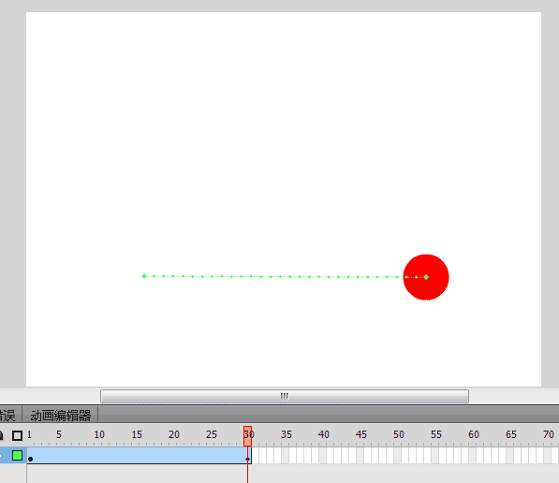
如上图所示，如果要在Flash中让红色小球在时间中点改变运动方向，该怎么办？非常简单，在第15帧再设置一个关键帧即可，如下图所示：
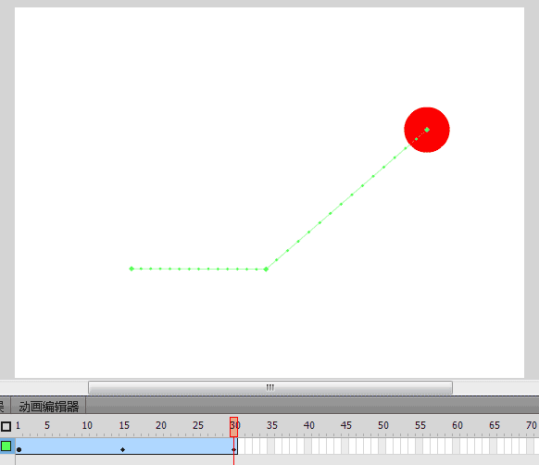
而目前我们的SimpleAnimationClip类只能实现匀速直线运动，因为本质上这个类相当于只能使用初末两个时刻的关键帧，要能中途转弯，必须要加以改进，方法和Flash中是一样的，即添加关键帧类，我们将在下一篇文章中加以讨论。

